«Засветись-дай шанс тебя заметить!»
В группе №1 прошло мероприятие, посвященное правилам дорожного движения. На развлечение был приглашен для беседы по ПДД Кожушко Андрей Григорьевич, инспектор дорожно-патрульной службы.

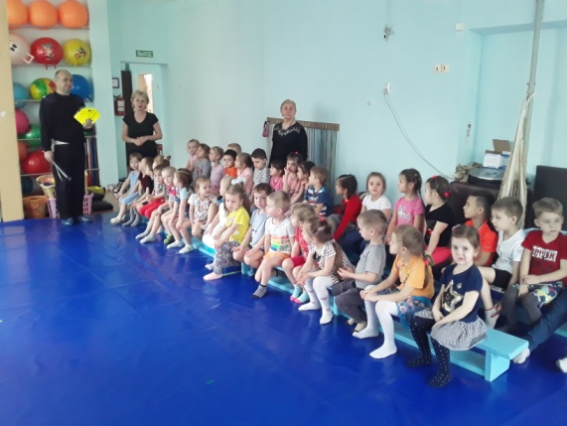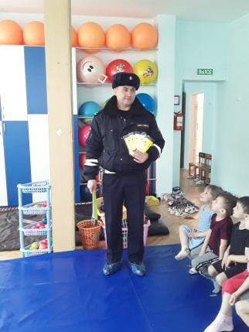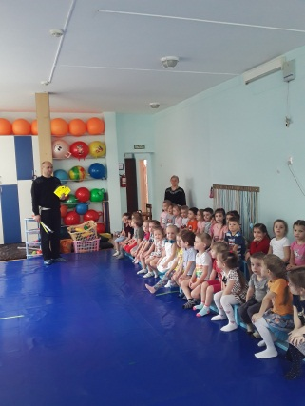

Инспектор затронул тему о светоотражающих элементах.
Очень актуальная тема и для детей, и для взрослых. Детям Андрей Григорьевич показал разные виды светоотражающих элементов. А дети отблагодарили гостя своим флешмобом и рисунками по ПДД.

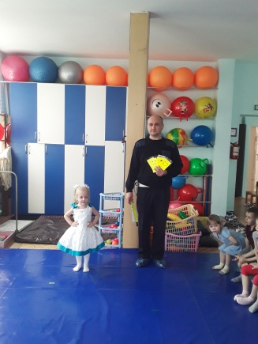
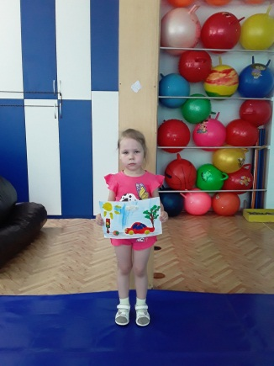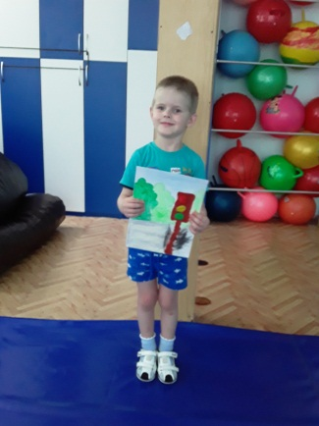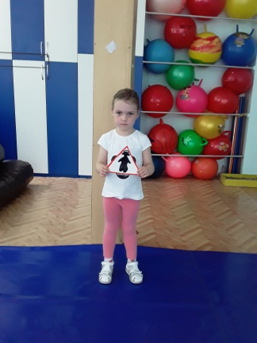

Подготовили фотоотчет воспитатели группы № 1: Пугачева И.Г.
Колтунова Г.Г.

